1.科研课题与科研成果：
刘雁峰教授作为课题主要负责人承担国家、市级课题多项。现主持国家自然科学基金项目1项，首都医学发展科研基金项目1项，北京市自然基金项目1项. 为首发基金联合攻关课题项目合作单位第一负责人，国家“973”计划任务分课题负责人。全国老中医药专家肖承悰传承工作室 负责人。3+3薪火传承肖承悰名医工作室负责人。
2013-2016年国家自然科学基金 二补助育汤调节子宫内膜容受性的效应机制及其与SCFmRNA表达相关性研究（81273789）
2009-2012年首发基金联合攻关课题 补肾活血方案在卵巢功能障碍（排卵障碍性不孕）中提高卵巢对促性腺激素反应性机制的研究（SF-2009-I-02）
2009-2011年承担国家中医药管理局产后恶露不绝中医诊疗指南（ZYYS—20090003）及产后发热中医诊疗指南（ZYYS—20090003）项目负责人。
2009-2011年首都医学发展科研基金 交通心肾法对更年期综合征情志症状干预作用的研究（F—2007—Ⅲ—10）
国家重点发展规划项目973计划基于“肝藏血主疏泄”的脏象理论研究（2011CB505100）分任务基于健康女性月经周期探讨肝藏血与主疏泄功能的实质及相关性 任务负责人
研究成果获北京中医药大学科技进步二等奖、三等奖各一项。
2.相关论文:
- 中医药改善子宫内膜容受性的效应机制[J]. 中医杂志,2013,54（12）:1064-1066
- 女性月经周期相关表现及影响因素的研究概况[J]. 中国医药导报,2013,10（18）:33-38.
- 浅谈肖承悰教授中药治疗子宫内膜容受性低之经验.环球中医药，2013,6（1）:22-24
- 肖承悰教授治疗100例胎动不安患者病例资料的回顾性研究. 环球中医药，2013,6（1）:25-28
- 安任固胎饮联合黄体酮胶囊治疗肾虚型胎动不安40例. 环球中医药2013,6（1）:28-30
- 肖承悰教授治疗更年期综合征经验撷萃. 环球中医药，2013,6（1）:20-21
- 基于小鼠胚泡着床障碍模型探讨二补助育汤对子宫内膜SCFmRNA表达的影响（已投稿至中华中医药杂志）
- 中西医改善子宫内膜容受性的治疗概况，世界中医药（已收录）
- 82例女大学生月经周期精神情绪及躯体相关表现的调查分析，中医杂志（已收录）
- 多囊卵巢综合征在女性各期病机特点概述，环球中医药（已收录）
- Association between sex hormones and personality traits of healthy women with regular menstrual cycle（已投稿）
- 交通心肾法对更年期大鼠性激素水平的影响，环球中医药（已收录）
- 交通心肾法对老龄雌鼠血管内皮L-Arg/NOS/NO水平的影响（已投稿至北京中医药大学学报）更年期综合征情志症状与5-羟色胺的相关性分析[J]. 北京中医药大学学报,2012,09:630-633.
- 二补助育汤对子宫内膜容受性影响的临床研究.世界中医药.2012,7(03):195-197
- 加减葫芦巴丸治疗子宫内膜异位症(腺肌病)痛经40例疗效观察.中华中医药杂志,2011,26(1):198~200
- 中医药对子宫内膜容受性作用的研究进展.北京中医药大学学报（中医临床版），2010，17（4）：34~35
- 肖承悰教授治疗子宫内膜异位症（腺肌病）痛经临床经验浅析.中国医药导刊，2010，12（3）：359~361
- 肖承悰教授治疗肾虚痰瘀型多囊卵巢综合征68例.环球中医药，2011，4（5）389~391
- 滋肾宁心法治疗绝经综合征临床观察.北京中医药大学学报，2010，32（8）：567~570
- 中医妇科研究生教材《中医妇科临床研究》编写思路探讨.中医教育，2010，29（5）：84~85
- 卵巢早衰中医用药规律的文献研究.世界中医药2014，9（2）：228
- ~230
- 大鼠模型在更年期综合征中西医实验研究中的应用概述.环球中医
- 药，2013，6（10）：764~768
- 多囊卵巢综合征在女性各生理阶段病机特点概述.环球中医药，
2014，7（1）：63~66
3.教材及相关学术著作:
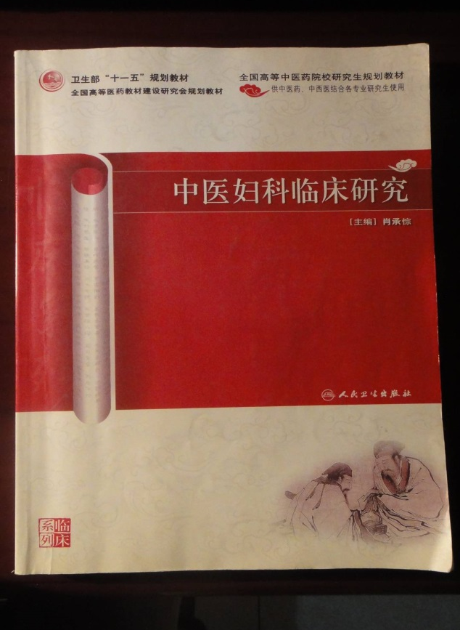
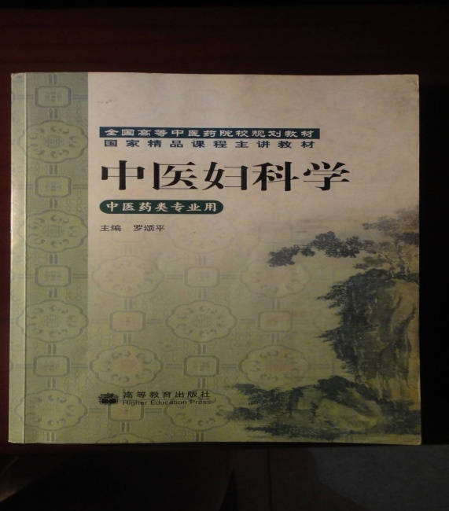
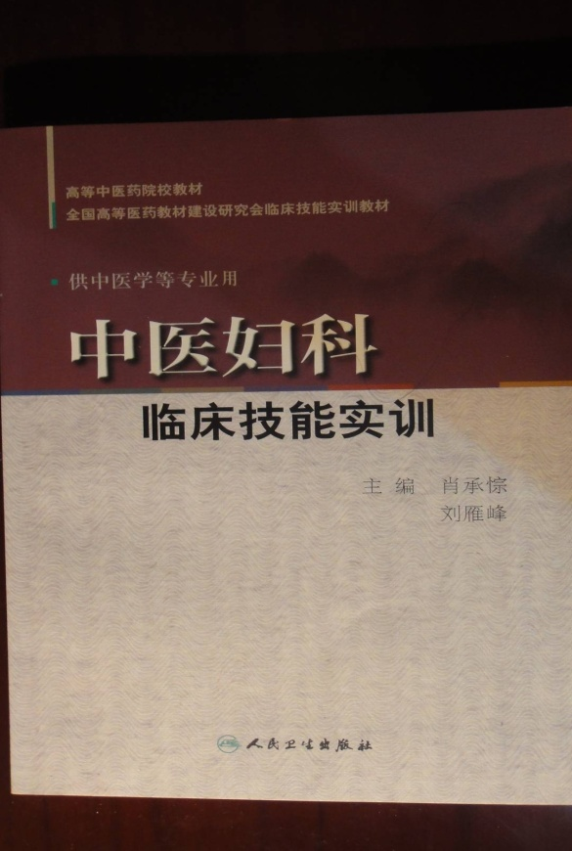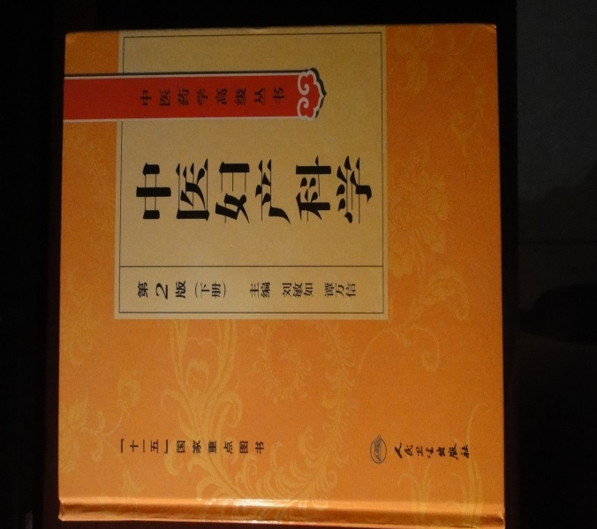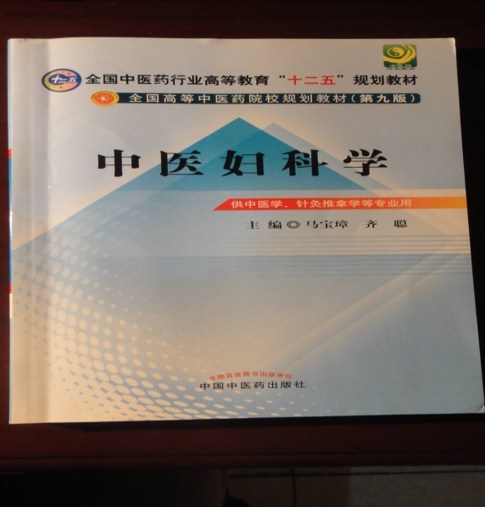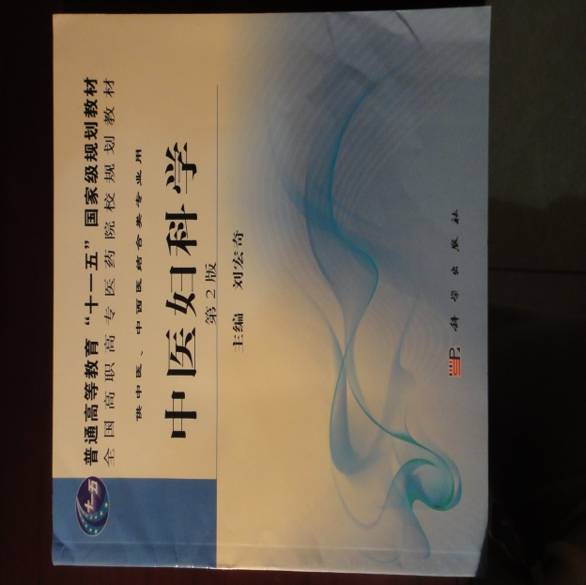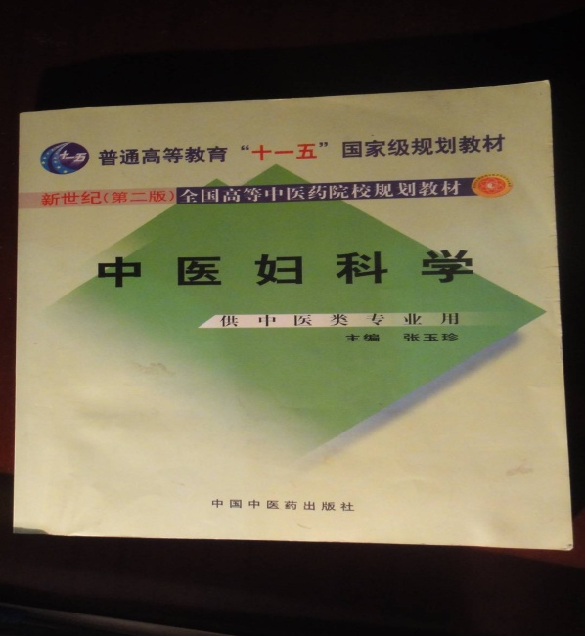
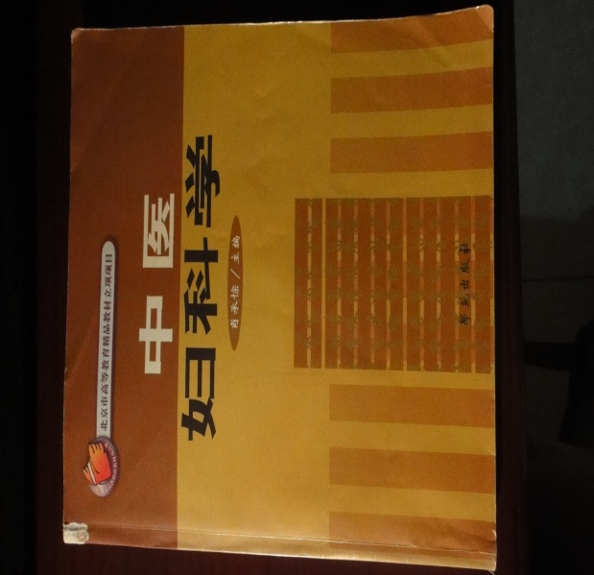

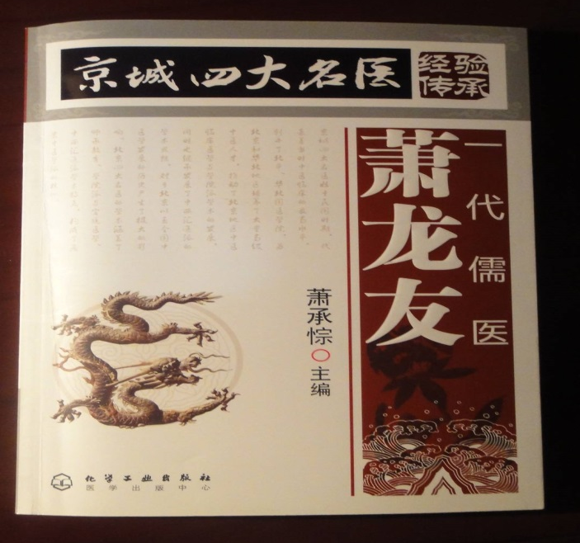
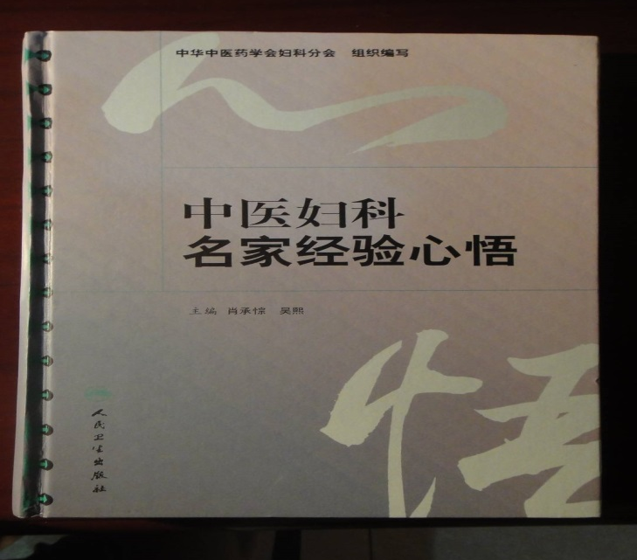
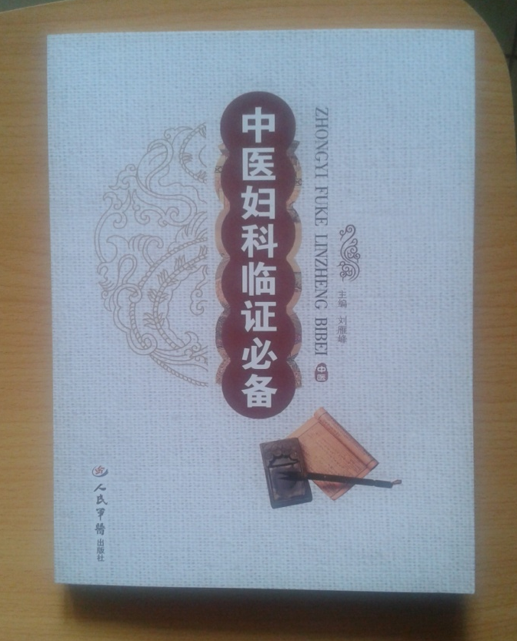
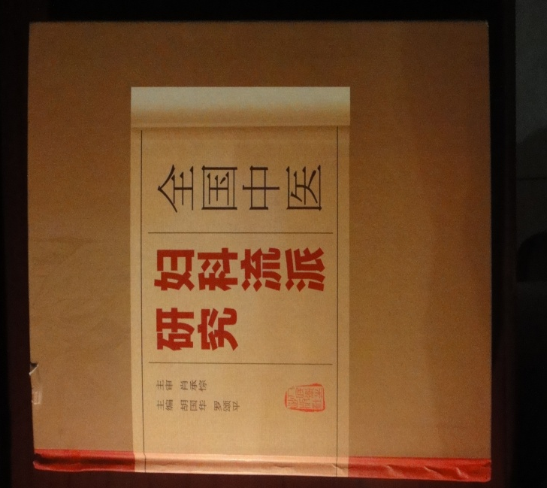

4.所获荣誉：
